***Cats&Dogs***

Debrecen DSZC Beregszászi Pál Technikum és Kollégium

**A projekt készítők:**

Gajdán Edit Ilona

Hollik Evelin

2/14.1 osztály tanulói.

Debrecen

2024

Tartalom

Bevezetés 1

Fontosabb szolgáltatások 3

Kivitelezés 4

Weboldal 4

Adatbázis 7

Admin felület 8

Tesztelés 9

Értékelés, összefoglalás 10

Linkek 11

# Bevezetés

**Kik vagyunk mi:**

2/14.1 osztály tanulói, Gajdán Edit Ilona és Hollik Evelin.

**Miért választottuk ezt:**

Sok üzletben nem található kis kedvenceinkre elegendő ruházat, kiegészítő. Mivel a családunkba tartoznak ők is ugyanannyi figyelmet igényelnek.

A mi oldalunkon nagyon választékos a kínálat, ezért könnyedén választhat háziállatának terméket a kliens. Webshopunkról bármelyik évszakban tud rendelni. Az ötlet közös megegyezés alapján született, hiszen kiskedvenceink fontosak számunkra. Itt van pár fontosabb indok, hogy miért választottuk ezt a témát:

**Kiterjedt célközönség**:

A kisállatoknak vásárolni kívánó célcsoport rendkívül széles skáláját jelentik a háziállattulajdonosok.

**Növekvő piaci igény**:

A kisállatok ruházat iránti kereslet egyre növekszik, mivel az emberek egyre inkább tekintik a háziállatokat családtagoknak, és kifejezik azonosulásukat velük különböző módokon, például divatos ruházattal.

**Szezonális és tematikus lehetőségek**:

A kisállat ruházat webshopok sokféle szezonális és tematikus lehetőséget kínálhatnak, például karácsonyi, húsvéti, vagy Halloweeni kollekciókat. Ez lehetőséget nyújt az ügyfelek számára, hogy kedvencüknek ünnepi hangulatot kölcsönözzenek.

**Divat és stílus kifejezése**:

Az emberek szeretik stílusosan öltöztetni kisállataikat, ezért egy kisállat ruházatot kínáló webshop széles választékot kínálhat a legújabb divatirányzatokat és stílusokat képviselő termékekből.

**Funkcionális ruházat**:

A kisállat ruházat nemcsak divatos, hanem gyakran funkcionális is lehet. Hideg időben kabátok vagy pulóverek biztosítják a kényelmet, míg esős napokon esőkabátok védenek a nedvességtől. A webshopunk olyan termékeket is kínál, amelyek megkönnyítik a kisállatok számára az évszakváltást.

**Online jelenlét és hozzáférhetőség**:

A webshopok lehetővé teszik, hogy a vásárlók bárhol, bármikor böngésszenek és vásároljanak. Nem kell személyesen egy boltba menniük, ami különösen kényelmes lehet azoknak, akiknek korlátozott a szabadidejük vagy akik nem élnek közel állateledel- vagy kiegészítő boltokhoz.

**Bővített kereskedelmi lehetőségek**:

Sikeres webshop esetén további lehetőségek nyílnak, például saját márkás termékek készítése vagy más kisállatkapcsolatos termékek értékesítése.

**Üzleti skálázhatóság és hatékonyság**:

A webshopok lehetővé teszik az üzleti folyamatok hatékonyabb kezelését, így az üzemeltetők könnyebben kezelhetik a raktárkészletet, az értékesítést, a marketinget és az ügyfélszolgálatot.

Összességében egy kisállat ruházatot árusító webshop számos előnnyel jár mind a vállalkozás, mind pedig a vásárlók számára. Az üzleti siker érdekében fontos azonban a minőségi termékek kínálata, a hatékony marketing és az ügyfélcentrikus szolgáltatások nyújtása.

Fontosabb szolgáltatások

A fontosabb szolgáltatásainkhoz tartozik az online vásárlás, a kapcsolat felvétel, valamint a kedvenceink felöltöztetése akár alkalmakra, vagy egy egyszerű sétára, legyen szó pulóverekről, pólókról, jelmezekről, pórázról, nyakörvről és egyéb kiegészítőkről.

 Mielőtt hozzákezdtünk a projekthez, a webshop tartalmát illetően először is témát választottunk majd vázlatot készítettünk a kinézetet illetően. Kiválasztottuk azt a nyelvet amelyikkel legszívesebben dolgoznánk, így jött szóba a Php és a JavaScript. Az adattároláshoz pedig a MySQL adatbázist választottuk. Mindezek mellett használtunk még Bootstrap-et is a könnyebb formázás érdekében.

Kiválasztottuk a színkombinációkat mialatt próbáltunk natúr, természetes vonalon maradni. Ezután döntöttünk arról, hogy milyen termékeket valósítsunk meg a webshopon.

Inspirációt szereztünk más weboldalaktól, hogy ők hogyan építették fel a webshopjukat és ezek alapján próbáltuk a lehető legjobban megvalósítani a sajátunkat a mi ízlésünk szerint.

----

Először is létrehoztuk Php-ban a főoldalt, ami tartalmaz egy menü sort és pár váltakozó képeket a termékekből.

A menü sorban találhatóak a termékek, a regisztrációs felület, valamint a bejelentkezés, amik az adatbázishoz kapcsolódnak.

A termékeket kategóriákra bontottuk fel, ami külön és egyben is tartalmazza a kutyás és macskás termékeket. Terméket kosárba helyezni és vásárolni csak akkor lehet az oldalon, ha regisztrálva van a felhasználó.

Az oldal alján megtalálható egy telefonszám és email cím a kapcsolat fenttartásához. Fontos számunkra a megfelelő és gyors kommunikáció a vevőkkel.

# Kivitelezés

## Weboldal

A teljes project a dokumentáció végén megtalálható

A projektet a Visual Stúdió Code-ban kezdük, majd a php használata és egyszerűsége miatt váltottunk a Apache NetBeans IDE 19 alkalmazásra. További alkalmazás, amit használtunk még a projekt során a XAMPP, ami által a phpMyAdmin adatbázis kezelőben adatokat fejlesztettünk.

A vásárlás regisztrációhoz és bejelentkezéshez kötött.

A kapcsolat tartást is biztosítjuk a vásárlóknak. A Facebook, az Instagram és a Twitter linkként funkcionál, ami csak az oldalakra dob át, viszont nincs külön fiók létrehozva. Se a telefonszám és az email cím nem él. Idővel, ha publikáljuk az oldalt, minden platformon megjelenünk.

A webshop termékeit kategóriákra bontva alakítottuk ki. A weboldalon megtalálható külön a kutya és külön a macska termékek, de egyben is megtalálható.

A kosárba helyezett termékek:

A törlés gombok sajnos nem működnek, viszont ha oda kerülne a sor hogy publikálni lehet a webshopot, akkor az is a feljesztések közé kerülne.

A vásárlás gombra kattintva a felhasználó megadja a legfontosabb adatokat, ami a szállítási címet és a telefonszámát tartalmazza. A gyors rendelés érdekében bejelentkezéskor automatikusan betöltődnek az adatok, ami az adatváltoztatás érdekében is fontos lehet.

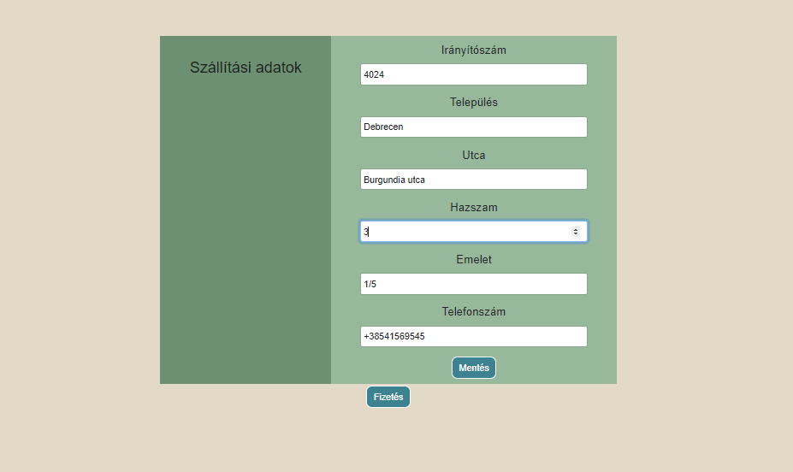

A fizetés gombra kattintva pedig a fizetési felület jelenik meg, amit úgy alakítottunk ki, hogy egér mozgásra a bankkártya megfordul.

## Adatbázis

Az Adatbázis kezelését és a kialakítását csináltam, valamint Php oldalt is. Az adatbázisban megtalálható egy kosár tábla, ami jelen pillanatban még nem működik teljesen, viszont a rendelés, a szállítás, termékek és a felhasználó tábla igen.

A **rendelés** táblában megtalálható, hogy melyik felhasználó, milyen terméket rendelt, mikor, mennyit és mennyiért.



A **szállítás** táblában kérjük le a további adatokat: irányítószám, település, utca, házszám, emelet és telefonszám.



A **termékek** táblában minden termék megtalálható árral, darabszámmal, fajtával és kollekcióval együtt.

A **felhasználó** táblában található a már regisztrált fiókok. Megtalálható a felhasználó neve, email címe, valamint a felhasználó jelszója is.



## Admin felület

A könnyebb átláthatóság érdekében létre hoztunk a Visual Studioban egy adminisztrációs felületet.

Célja, hogy a tervezők, azaz mi, jobban átláthassuk a webshophoz tartozó adatokat.

A grafikus felületet egy bejelentkező résszel kezdtük, ahová csak az Adminnal lehet bejelentkezni, ezzel is védve a felhasználók személyes adatait. A felületen megtalálható egy kilépés gomb, ami által megkönnyítjük a fejlesztők gyors kijelentkezési lehetőségét.

A bejelentkezési felület után létrehoztuk az adatbázisban lévő különböző táblákat.

Először a leadott rendelések kiírtatásával kezdtünk, ahol megkapjuk az adott felhasználó vásárolni kívánt termékeinek az id-ját és árát, valamint mennyit és mikor adta le a rendelését.

Utána a szállítás adatainak lekérdezésével folytatjuk, ahol kiíratjuk a felhasználónak az id-ját, az irányító számát, település nevét, utca nevét, a házszámot, aki panelben lakik annak az emeletet és végül a telefonszámot.

Harmadikként a termékek következtek. Megkapjuk a termékek id-ját, a termék nevét, a raktáron levő darabszámot, a termék árát, a termékek fajtáit, valamint azt, hogy melyik kollekcióba tartozik.

Legutoljára létrehoztuk a felhasználó felületet, ahol látjuk a felhasználók id-ját, a felhasználó nevét, az email címét, valamint a platformhoz tartozó jelszavát.

Az adatokat, biztonsági okokból látjuk, ha például a felhasználó elfelejti a jelszavát, tudjunk segíteni, felhasználni nem fogjuk.

A felületen látható még egy módosítás, valamint egy törlés gomb, ha esetleg a felhasználó segítséget kér adatmódosítás, vagy profil eltávolítása érdekében.

# Tesztelés

|  |  |  |  |
| --- | --- | --- | --- |
| Műveletek | Várt Eredmény | Kapott Eredmény | Megjegyzés |
| Bejelentkezés (Jó Adat) | Belépett | Belépett | Ok |
| Regisztráció (Jó Adat) | Sikeres Regisztráció | Sikeres Regisztráció | Ok |
| Kosárba Helyezés (Jó Adat) | Kosárba kerül a termék | Kosárba kerül a termék | Ok |
| Fizetés (Jó Adat) | Sikeres Fizetés | Sikeres Fizetés | Ok |
| Kilépés | Kiléptet | Kiléptet | Ok |

|  |  |  |  |
| --- | --- | --- | --- |
| Műveletek | Várt Eredmény | Kapott Eredmény | Megjegyzés |
| Bejelentkezés (Rossz Adat) | Hibaüzenet | Hibaüzenet | Ok |
| Regisztráció (Rossz Adat)) | Hibaüzenet | Hibaüzenet | Ok |
| Fizetés (Rossz Adat) | Hibaüzenet | Hibaüzenet | Ok |

# Értékelés, összefoglalás

# Linkek

Ahonnan ötleteket merítettünk, segítséget kaptunk:

https://www.w3schools.com/